**1.我们已经连接到这个无线网**

**2.我们了解无线网路由器的密码。**

1. 右击笔记本右下角的网络图标选择”打开网络和共享中心“



1. 进入”网络和共享中心“我们选择”更改适配器器设置“

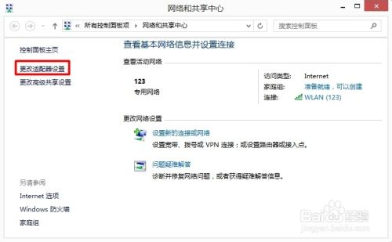

1. 找到我们的无线网，然后我们双击我们的无线网图标。

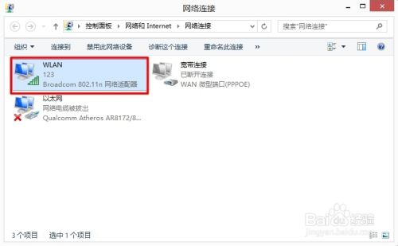

1. 打开”WLAN状态“然后我们选择”详细信息“

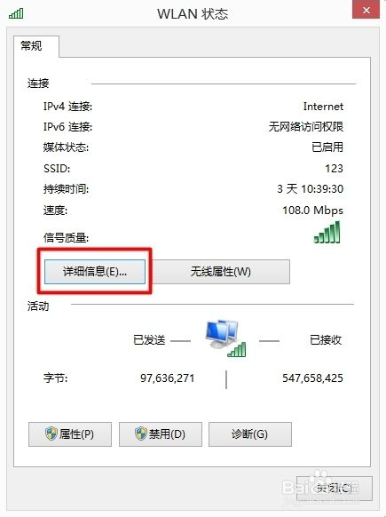

1. 在”详细信息“中我们可以看到“ipv4"和“ipv4默认网关”。一般“ipv4默认网关”就是我们的路由器设置页面的IP地址。

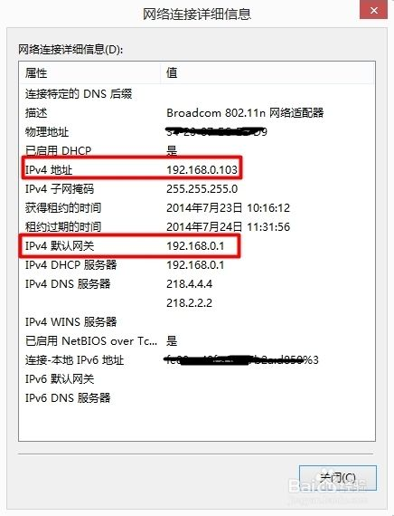

1. 然后我们把“ipv4默认网关”地址直接输入到浏览器中。

如何进入无线路由器的设置页面（两种方法）

1. 它会弹出一个路由器设置的界面，让我们输入设置路由器管理员密码。



1. 我们把密码输入进去，然后就可以进入到路由器的设置页面了。



**不同型号的路由器管理界面风格可能不同，下面介绍不同风格界面上设置隐藏无线信号名称的方法。**

**一、传统界面**

登录到路由器的管理界面，点击 **无线设置 >> 基本设置**，将 **开启SSID广播** 前面的勾去掉，点击 **保存** 即可。如下图：

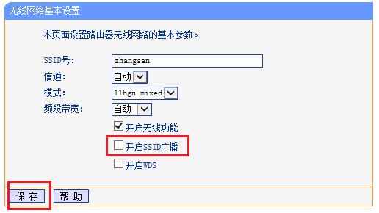

**注意：**部分路由器修改无线参数后需重启路由器生效，界面会有相应提示，点击 **重启** 即可。

**二、新界面**

登录路由器的管理界面，点击 **高级设置 >> 无线设置 >> 主人网络**，将 **开启无线广播** 前面的勾去掉，点击 **保存** 即可。如下图：

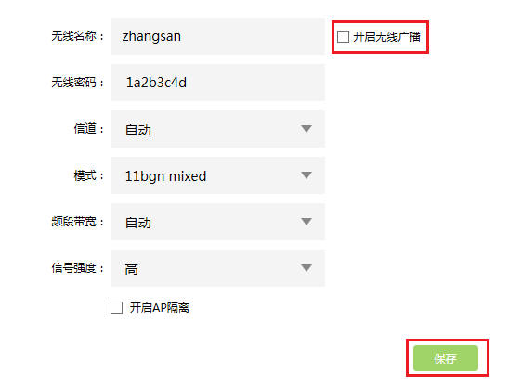

**三、云路由界面**

云路由器可以通过电脑浏览器和手机APP两种方式进行设置。具体方法为：

**电脑浏览器设置方法**

在电脑浏览器中打开路由器管理界面，点击 **路由设置 >> 无线设置**，将 **开启无线广播** 前面的勾去掉，点击 **保存** 即可。如下图：

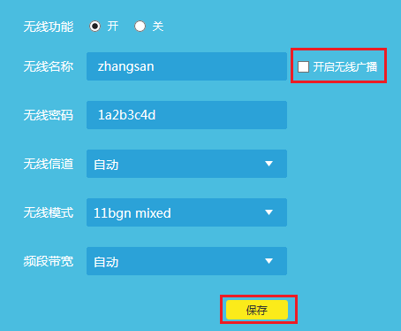

**手机APP设置方法：**

手机APP登录路由器管理界面，点击**主人网络>>高级选项**， 将 **无线广播** 开关拨到左边，点击 **保存** 即可。如下图：



**[Windows 7] 如何添加无线配置文件？**

1、点击电脑右下角无线信号的网络图标，点击 **打开网络和共享中心**（或 **右键**桌面上的 **网络**， 点击 **属性**，进入 **网络和共享中心**页面），找到并点击 **管理无线网络**，如下图：

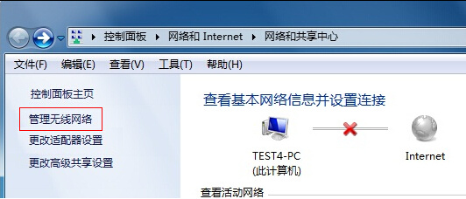

2、在打开的 **管理无线网络**页面点击 **添加**，如下图：

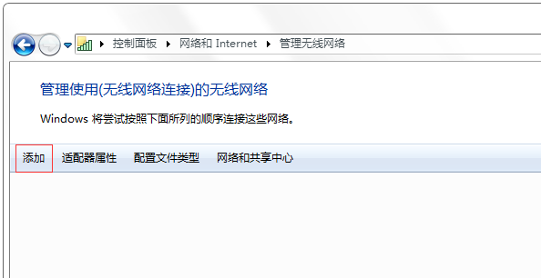

3、选择 **手动创建网络配置文件**，如下图：

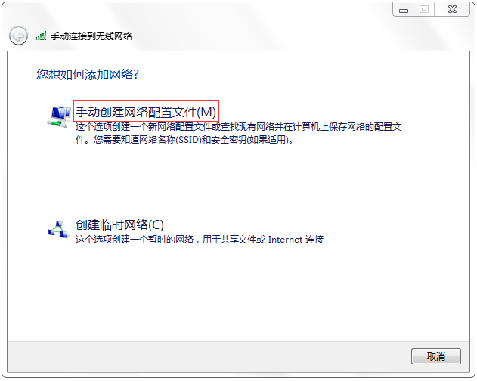

4、手动输入路由器的SSID、无线密码等参数，勾选 **即使网络未进行广播也连接**，点击 **下一步**，如下图：

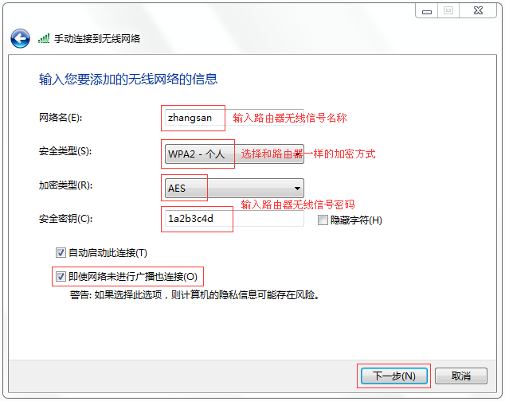

5、无线配置文件添加完成，点击 **关闭**，如下图：

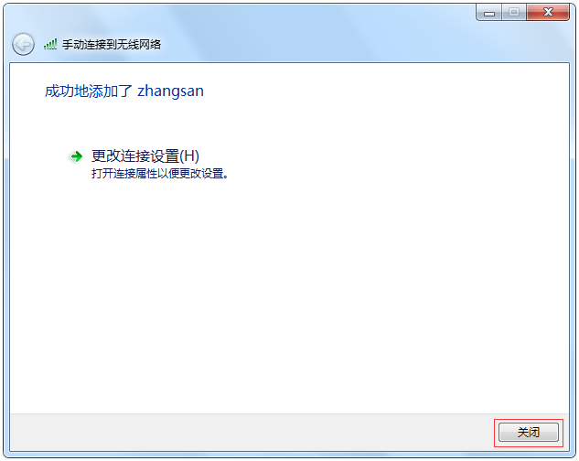

6、在 **管理无线网络**页面可以看到已经成功添加了zhangsan配置文件，点击电脑右下角无线信号的网络图标，在搜索无线网络列表里面显示无线信号已连接，如下图：

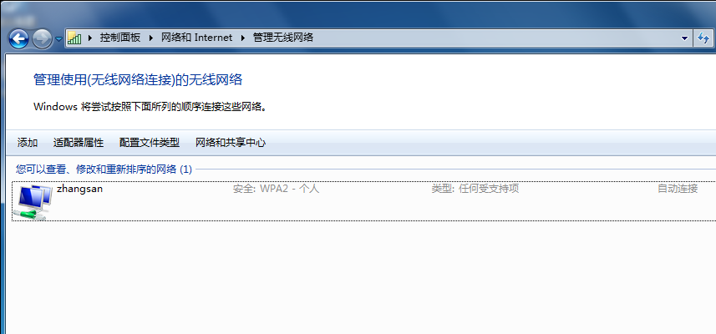

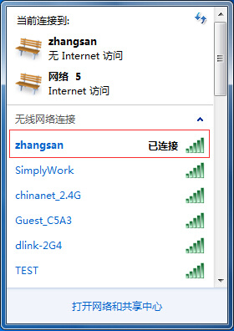

**电脑重启后还需要重新添加无线配置文件吗？**

添加了无线配置文件，电脑重启后会自动连接路由器的无线信号，后续不需要重新添加无线配置文件。

**[Windows 10] 如何添加无线配置文件？**

1、**右键**电脑桌面右下角无线信号的网络图标，点击 **打开网络和共享中心**（或 **右键**桌面上的 **网络**，点击 **属性**，进入 **网络和共享中心**页面），并点击 **设置新的连接或网络**，如下图：

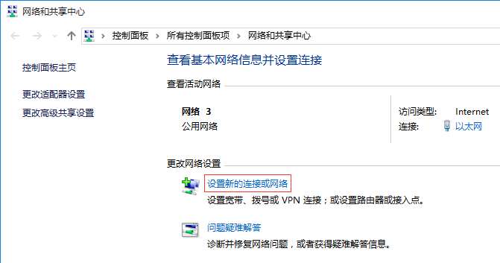

2、选择 **手动连接到无线网络**，点击 **下一步**，如下图：

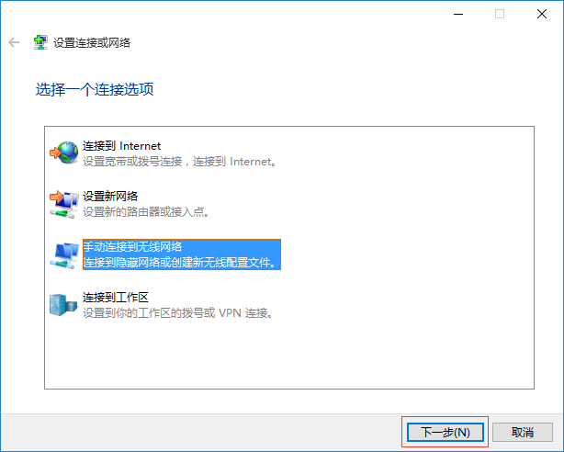

3、手动输入路由器的SSID、无线密码等参数，勾选 **即使网络未进行广播也连接**，点击 **下一步**，如下图：

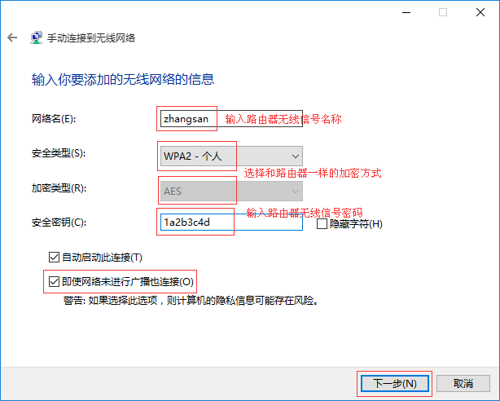

4、无线配置文件添加完成，点击 **关闭**，如下图：

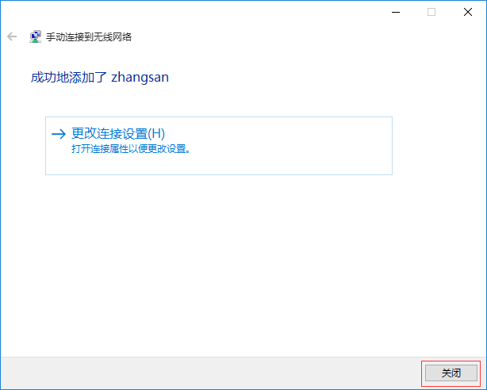

点击电脑桌面右下角无线信号的网络图标，在搜索无线网络列表里面显示无线信号已连接，如下图：

：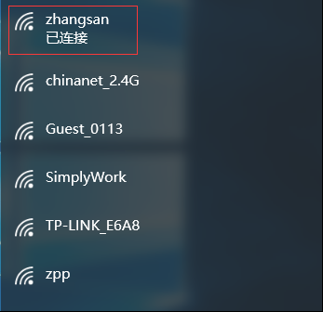

注：当路由器没有连接外网时，无线信号上面会显示**受限**，这时电脑和路由器之间无线是连通的，电脑可以登录路由器的管理界面。如下图：

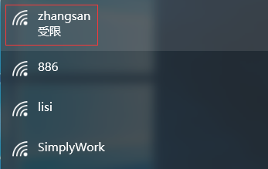

**电脑重启后还需要重新添加无线配置文件吗？**

添加了无线配置文件，电脑重启后会自动连接路由器的无线信号，后续不需要重新添加无线配置文件。

**[IOS] 如何添加无线配置文件？**

1、打开 **设置**页面，点击 **无线局域网**，如下图：

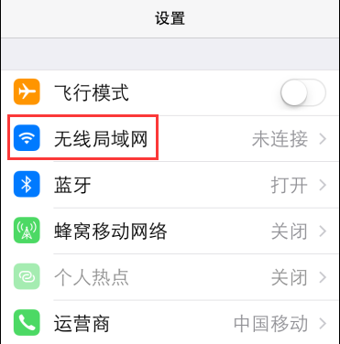

2、在 **选取网络**列表中点击 **其他**，如下图：

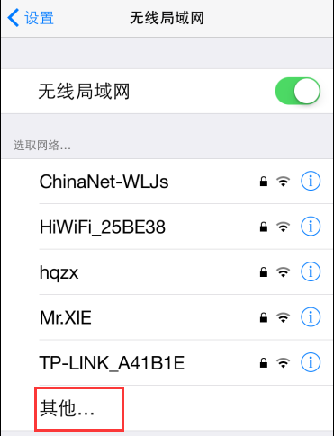

3、手动输入路由器的SSID、无线密码等参数，点击 **加入**，添加无线配置文件，如下图：

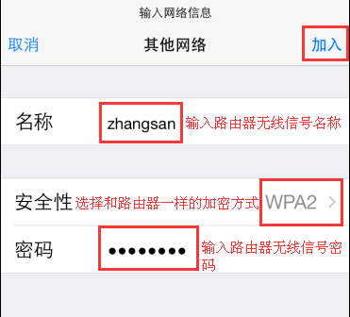

4、无线配置文件添加完成，无线信号显示已连接，如下图：

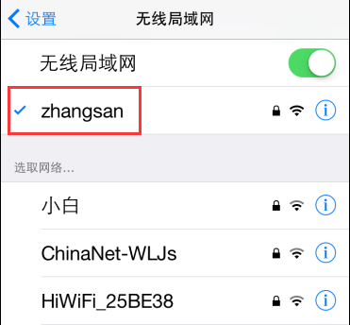

**手机重启后还需要重新添加无线配置文件吗？**

添加了无线配置文件，手机重启后（或手机从外面拿回家）会自动连接路由器的无线信号，后续不需要重新添加无线配置文件。

**[Android] 如何添加无线配置文件？**

1、打开 **设定** 页面，点击 **Wi-Fi**，如下图：

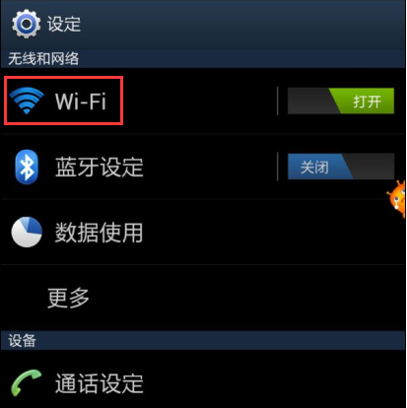

2、点击 **添加WLAN网络**，如下图：

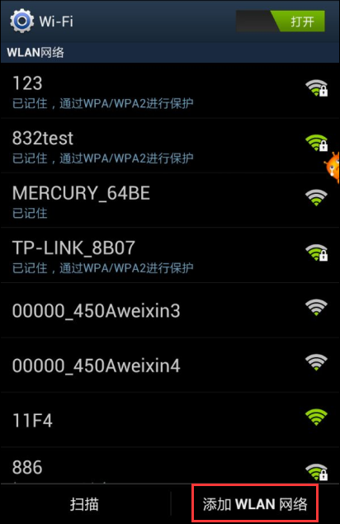

3、手动输入路由器的SSID、无线密码等参数，点击 **储存**，保存无线配置文件，如下图：

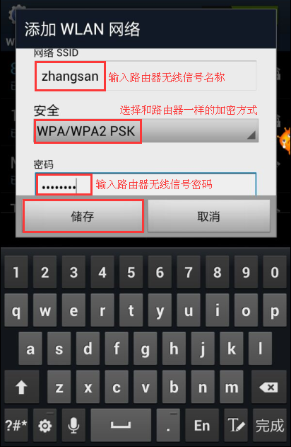

4、无线配置文件添加完成，无线信号显示已连接，如下图：

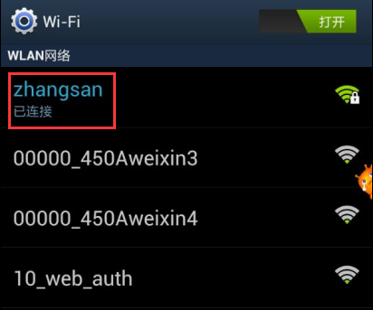

**手机重启后还需要重新添加无线配置文件吗？**

添加了无线配置文件，手机重启后（或手机从外面拿回家）会自动连接路由器的无线信号，不需要重新添加无线配置文件。